Módulo: Programación Web Docente: edu.baeza@profesor.duoc.cl

Indicaciones Construcción Sitio – Experiencia 1

Se solicita que cada equipo de trabajo construya un sitio web utilizando tecnología de desarrollo HTML5 y complementos que permitan responder a los requerimientos que se plantean:

- El sitio debe contener mínimo 3 archivos web (Html): inicio, quienes somos, galería de fotos.

- El sitio web debe contener un menú ubicado en la parte superior (visible en todas las páginas) junto con un logo que identifique la idea.

- El sitio web debe estar escrito utilizando html5 (etiquetas semánticas).

- El sitio debe estar implementado utilizando todos los recursos en Css, Bootstrap u otros complementos para responder a las solicitudes de un óptimo FrontEnd.

- El sitio web debe ser responsive.

- El sitio debe contener una sección de pie de página (footer) visible en todos los archivos web.

- En la página principal debe considerar:

  - Ser visible un carrusel de fotografías (mínimo 3).

  - Mínimo dos párrafos con texto real asociado al tema del proyecto web.

- En la página quienes somos debe considerar:

  - Descripción precisa del objetivo del sitio web, empresa, misión, visión, etc.

  - Considerar información agregada en párrafos e imágenes.

  - Complementar con link a un video.

- En la página de Galería de fotos debe considerar:

  - Mínimo 6 fotografías distribuidas en cajas.

  - Al hacer click en una foto, debe mostrar información del objeto, nombre, valor, etc.

- La sección de footer debe contener:

  - Nombre de los integrantes, @Copyrigth Derechos reservados.

  - Imágenes que representan redes sociales (Facebook, Instagram, etc).

El proyecto en esta primera etapa debe estar alojado en un repositorio GitHub bajo el siguiente nombre: Experiencia1_ApellidosIntegrantes_Sección. En el repositorio los participantes del equipo debe ser colaboradores al igual que el Docente del módulo (https://github.com/edobazz). Cada repositorio debe contener los siguientes commit:

- Creación de sitio web

- Implementando página principal

- Mejoras a la página principal

- Implementando página quienes somos

- Mejoras a la página quienes somos

- Implementando galería fotográfica

- Finalizando Experiencia 1 con mejoras al sitio
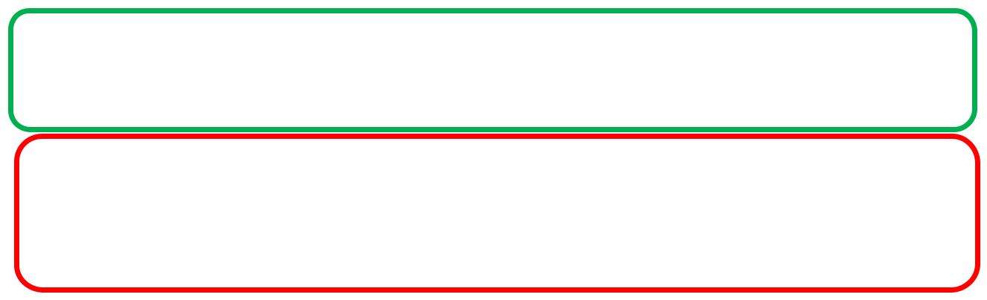

Fecha de evaluación: 1 al 12 de abril

Fecha de envío: se debe enviar como plazo máximo antes del inicio de la clase de la semana indicada previamente.

¿Cómo se envía?: Cada líder o encargado de equipo debe enviar por mensaje interno de AVA carpeta comprimida (cuyo nombre debe ser Experiencia1_ApellidosIntegrantes_Sección. En la carpeta debe estar alojado también la bitácora donde se describe las actividades realizadas por cada integrante del equipo. Adicionalmente debe compartir el link del repositorio creado en GitHub para esta entrega.

